МИНИСТЕРСТВО ОБРАЗОВАНИЯ СТАВРОПОЛЬСКОГО КРАЯ

Государственное бюджетное образовательное учреждение среднего профессионального образования
«Светлоградский региональный сельскохозяйственный колледж»

МЕТОДИЧЕСКАЯ РАЗРАБОТКА ОТКРЫТОГО УРОКА
По дисциплине: «Производственное обучение»
«Ремонт шатунно-поршневой части двигателя. »

Разработал: мастер п/о Шаповалов Д.А.

г. Светлоград, 2012г

План урока

По дисциплине: «Производственное обучение»
Вид ОПОП - НПО
Тема урока: Ремонт шатунно-поршневой части двигателя
Метод урока: словесный, наглядно-демонстративный, практический.
Тип урока: применение знаний и навыков.
Межпредметные связи: устройство, эксплуатация трактора; двигатели внутреннего сгорания.
Цели урока:
1.Обучающая: формирование практической компетенции при разборке, сборке двигателя; ознакомить учащихся с приспособлениями для сборки шатунно-поршневой группы; обучить приемам подбора комплекта деталей шатунно-поршневой группы, проверки прямолинейности шатунов и правки искривленных шатунов, сборки поршней с шатунами, установки поршневых колец на поршни, а также укладки коленчатого вала в блок двигателя.
2.Развивающая: Выработка глазомера, очередность выполнения задания
З.Воспитательная: Научить бережно, относиться к закрепленной технике и инструменту, прививать любовь к выбранной профессии.
Материальное оснащение и техническая документация к уроку: Двигатель внутреннего сгорания, мультимедийная установка, набор инструментов, ветошь, аптечка, огнетушитель, инструкционная карта по разборке двигателя.

Содержание
1.Организационная часть
2. Вводный инструктаж
2.1 Сообщение темы и цели урока.
2.2 Актуализация опорных знаний.
2.3 Объяснение материала и показ.
2.3.1 Проверка и подбор деталей и сборка шатунно-поршневой группы.
2.3.2. Укладка коленчатого вала.
2.3.3 Основные правила безопасной работы в лабораториях.
3.Практическое выполнение задания.
4.Заключительный инструктаж.
5.Критерии оценок.

Ход урока

1.Организационная часть
Осмотр внешнего вида обучающихся.
Спецодежда должна соответствовать времени года и погоде, быть пригнанной по росту, исправной и чистой, а ботинки - зашнурованными. Для предотвращения захвата одежды вращающимися частями машин и механизмов куртки должны быть заправлены в брюки, брюки в сапоги, рукава застёгнуты, волосы убраны под головной убор.
Затем мастер объясняет, в какой последовательности выполняются задания, показывает учащимся место проведения занятий и его материальное оснащение.
2. Вводный инструктаж
2.1 Сообщение темы и цели урока.
2.2 Актуализация опорных знаний.
У учащихся надо выяснить знают ли они как проводятся разборка, дефектовка и сборка двигателя внутреннего сгорания, умеют ли они проверить уровень масла в картере, уровень воды в системе охлаждения и топливо в баке.
Затем мастер напоминает учащимся, что при работе двигателя не должно быть посторонних стуков и шумов. Двигатель ослушивают на разных режимах работы. При переходе с малой частоты вращения коленчатого вала на нормальную не должно быть четких звонких стуков в верхней части цилиндров и глухих в зоне коленчатого вала. Работу центрифуги проверяют на слух сразу же после остановки двигателя: ротор должен вращаться после остановки двигателя не менее 20 секунд.

2.3 Объяснение материала и показ.
2.3.1 Проверка и подбор деталей и сборка шатунно-поршневой группы
Основные дефекты шатунов: изгиб и скручивание стержня; износ отверстия нижней головки шатуна; отверстия под втулку и самой втулки верхней головки шатуна; износ и смятие плоскостей разъема и торцевых плоскостей под болты в нижней головке шатуна.
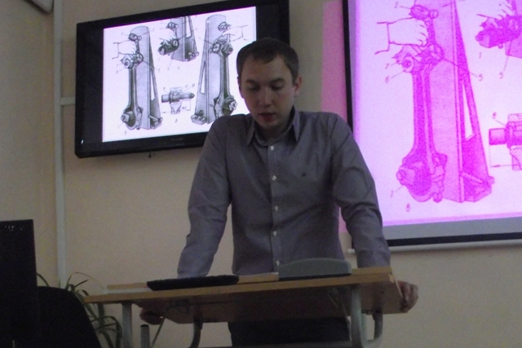
Шатуны выбраковывают при аварийных изгибах, обломах и при трещинах.
Изгиб и скрученность шатуна измеряют при помощи различных индикаторных и оптических приспособлений.
Мастер напоминает, что нормальная работа двигателя, его мощность и расход топлива зависят от того, как подобраны, проверены и отремонтированы детали шатунного кривошипного механизма. Он говорит о том, что неправильно подобранные поршни, пальцы, кольца ухудшают работу двигателя.
Затем рассказывает о технологии ремонта поршней и шатунов. Демонстрирует способы определения износа канавок поршня, отверстий бобышек, дефектов шатуна, а также приемы проверки на контрольной плите степени погнутости и скрученности шатуна.
Объясняет, как править шатун на приборах, и устройство этих приборов, как подобрать комплект деталей шатунно-поршневой группы. Напоминает учащимся, что поршни подбираются по размерам и размерным группам; гильзы — по зазорам с поршнями; поршневые пальцы — по размерным группам или по диаметру отверстий бобышек; шатуны с крышками — по меткам комплектности, втулки шатунов— по размерам отверстий верхних головок шатунов и диаметрам поршневых пальцев; поршневые кольца — по зазорам в стыках и с канавками поршня.
Говоря о технологии сборки шатунов, мастер обращает внимание учащихся на приемы продувки масляных каналов, запрессовку втулки верхней головки, подбор шатунных, болтов. Если необходима расточка втулки верхней головки шатуна, он демонстрирует способы ее подгонки на станке УРБ-ВП и одновременно показывает, как работать на нем.
Далее, показывая приемы проверки сочленения поршневого пальца и втулки поршневого пальца в отверстиях бобышек поршня, преподаватель говорит, что поршень подогревают до 80—90° С в воздушной камере с электроподогревом, после чего палец должен свободно входить в отверстия бобышек. (При остывании поршня палец перемещаться не должен.)
Демонстрируя соединения поршня с шатуном на приборе, нужно рассказать об устройстве прибора и правилах пользования им. Кроме того, надо отметить, что соединение поршня с шатуном проверяют на специальном приборе.
При подгонке поршневых колец в стыках по канавкам поршня и зазору преподаватель должен спросить у учащихся, какими должны быть зазоры между кольцами и канавками, и предложить измерить зазоры в сопряжениях колец с канавками с помощью щупа. Он должен показать, как подгоняют кольца (шлифуют по ширине канавки при помощи деревянной оправки); как подгоняют зазор в стыке напильником на плите с прорезями для установки кольца; как контролируют упругость колец на приборе и прилегание кольца к гильзе на просвет.
Затем мастер объясняет, что при ремонте и сборке шатунно-поршневой группы учащиеся должны пользоваться альбомами технических условий. Учащиеся должны помнить условия правильной установки компрессионных и маслосъемных колец на поршнях, а также что кольца надевают на поршни только при помощи специального приспособления. Все поршни и поршневые пальцы, входящие в комплект, должны быть одной размерной группы, поршни и шатуны этого комплекта должны быть подобраны по массе.

2.3.2. Укладка коленчатого вала
Мастер подчеркивает, что укладка коленчатого вала — ответственная операция и выполнять ее надо внимательно, строго соблюдая все технические условия. Малейшая небрежность или неточность в укладке вала в блок может привести к серьезным неисправностям двигателя, рассказывает и демонстрирует, в какое положение и почему должен быть поставлен блок при укладке в него валам и напоминает, что детали предварительно должны быть хорошо промыты.
Далее мастер объясняет технологическую последовательность укладки вала, обмер шеек, установку вкладышей в блок, измерение подшипников и определение величины зазора, поручает учащимся сделать контрольный обмер шейки коленчатого вала и диаметра подшипника, определив величину масляного зазора. Убедившись, что учащиеся умеют пользоваться индикатором и правильно выполнять измерения, он говорит технических условиях укладки вала: вкладыши нужно ставить комплекте парами, перекомплектовка их недопустима; после тщательной проверки и измерения шейки вал обильно смазывают только после этого укладывают в блок.
Мастер напоминает учащимся, что при укладке надо применять схватки, рабочая поверхность которых покрыта резиной и рассказывает о правилах техники безопасности.

2.3.3 Основные правила безопасной работы в лабораториях
Спецодежда должна быть подобрана по размеру и росту, исправна, аккуратно заправлена.
Руки не должны быть мокрыми или замасленными, чтобы инструмент не выскользнул, а учебные пособия не запачкались. Замасленные руки нельзя мыть бензином.
Рабочие места содержите в чистоте и порядке: опасно, когда пол захламлен, а проходы не свободны. Пол в лаборатории нужно поддерживать сухим. Пролитые нефтепродукты засыпайте опилками (или сухим песком), затем уберите их и вытрите насухо следы жидкости.
Обтирочный материал собирайте в металлический ящик с плотной крышкой.
Не становитесь на поднятые, но не закрепленные от проворачивания колеса и другие неустойчивые части машины.
Круглые детали кладите на стол, верстак или полку так, чтобы они не скатились.
Инструмент должен обеспечить безопасную с ним работу, а следовательно, быть исправным. У исправного молотка боек слегка выпуклый, гладкий, не сбитый и без трещин; рукоятка молотка изготовлена из дерева твердой породы, овальной формы, гладкая, без трещин, сучков и заусенцев, не замаслена. Закреплена рукоятка на молотке неподвижно, например металлическим клином. Перед началом работы проверьте состояние молотка.
Ударная поверхность зубила, бородка слегка выпуклая, без сколов, выбоин, заусенцев и трещин. Рабочий конец отвертки должен быть плоским и не острым, а крестообразный конец не должен быть забитым; работать отверткой, у которой погнут стержень, опасно: она срывается с головки винта.
Бойки молотков и выколоток должны быть мягче металла выбиваемой детали.
Гаечный ключ подбирайте точно по размеру гайки. Ключ с непараллельными губками часто срывается с гайки, в результате чего можно повредить руки или получить более серьезную травму. Не закладывайте в зев ключа пластинки, не наращивайте рукоятку другим ключом или трубой.
Раздвижной ключ не рассчитан на слишком большие нагрузки. Пользоваться им можно лишь в случае крайней необходимости. При этом губки ключа сдвигайте вплотную к граням гайки и поворачивайте только в сторону подвижной губки.
Для отвинчивания туго затянутых гаек или затягивая их до отказа, пользуйтесь торцевыми ключами, прилагая значительные' усилия.
Головку такого ключа надевайте на гайку до упора, займите устойчивое положение, а рукоятку расположите так, чтобы усилие было направлено к себе, а не от себя. При использовании всех других гаечных ключей рабочее движение (вращение) с приложением больших усилий тоже должно быть направлено только к себе.
Подтягивая крепежные детали, следите, чтобы рука, поворачивающая ключ, не повредилась острыми кромками соседних деталей.
Острые инструменты берите за их нерабочую часть, а подавая такой инструмент другому, держите его осторожно, рабочей частью к себе.
Разборку и сборку тяжелых и громоздких агрегатов проводят на стендах или приспособлениях, которые обеспечивают прочное устойчивое положение агрегата. У поворотных стендов проверьте исправность фиксирующих устройств, чтобы избежать самопроизвольного поворота или смещения закрепленных частей машины.

3. Практическое выполнение задания
На многих ремонтных предприятиях общего назначения для проверки шатунов на изгиб и скручивание используют индикаторное приспособление типа К.И-724 (рис. 1). Это приспособление универсальное, оно позволяет контролировать шатуны двигателей разных марок.
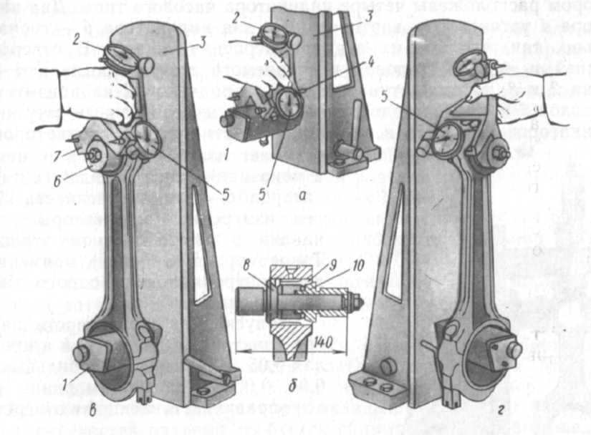
Призму 7 с индикаторами часового типа устанавливают на
Рис. 1. Приспособление для проверки шатуна на скрученность и изгиб:
а — установка индикаторов; б — установка разжимной оправки; в — проверка шатуна на изгиб;
г — проверка шатуна на скрученность; 1 — оправка; 2 и 5 — индикаторы; 3 — плита; 4 — упор;
6 — разжимная оправка; 7 — призма; 8 и 10 — конусы оправки; 9 — разжимная втулка оправки.

оправку (рис. 1, а) и передвигают ее до соприкосновения упора4 призмы с плоскостью плиты 3 приспособления. В этом положении перемещают индикатор 2 до получения натяга на измерительном стержне в пределах 1,0... 1,5 оборота стрелки. Закрепляют индикатор и совмещают нулевое деление шкалы со стрелкой. Поворачивают призму на 180° и также устанавливают индикатор 5.
В отверстие верхней головки шатуна с выпрессованной втулкой вставляют разжимную втулку 9 (рис. 1, б) и закрепляют ее конусами 8 и 10. Шатун ставят на оправку 1 (рис. 1, в), перемещают его до упора оправки в плиту 3 и закрепляют на оправке. Призму ставят на оправку 6 и при соприкосновении ее упоров с плитой 3 поочередно по отклонению стрелки от нулевого положения индикатора 2 определяют изгиб шатуна, а по отклонению стрелки индикатора 5 (рис. 1, г) — скрученность.
Шатуны, имеющие непаралельность (изгиб) или перекос (скручивание) верхней головки шатуна относительно нижней, выходящие за допустимые размеры, подлежат восстановлению или выбраковке. Править шатуны в холодном состоянии не рекомендуется, потому что такая правка не обеспечивает стабильных результатов.
Допускается правка шатунов с подогревом стержня до температуры 450...600°С.
Допускаемая скрученность шатунов тракторных двигателей в пределах 0,05...0,08 мм, автомобильных — 0,04...0,06 мм на 100 мм длины (по оси оправки, вставленной в отверстие верхней головки шатуна), а ишускаемый изгиб — 0,03... 0,05 мм для шатунов тракторных двигателей и 0,02...0,03 мм для автомобильных на 100 мм длины.
Износ отверстии нижней головки шатуна устраняют несколькими способами в зависимости от степени износа и размеров шатуна. Перед восстановлением отверстий проверяют опорные поверхности под головки шатунных болтов и гайки, а также плоскости разъема.
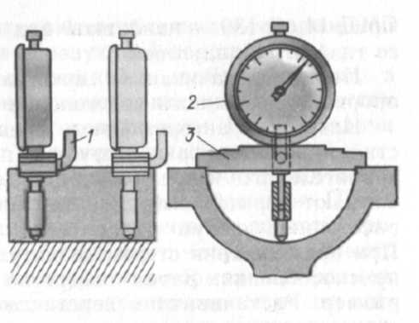
Опорные поверхности крышки фрезеруют до выведения следов изнашивания на вертикально-фрезерном, а шатуна на горизонтально-
Рис(2)
фрезерном станках. При больших износах опорные поверхности наплавляют и фрезеруют под нормальный размер по высоте от плоскости разъема до опорной поверхности. Для закрепления крышки и шатуна при фрезеровании применяют специальные приспособления.
Отверстии нижней головки шатуна устраняют несколькими способами в зависимости от степени износа и размеров шатуна.
Перед восстановлением отверстий проверяют опорные поверхности под головки шатунных болтов и гайки, а также плоскости разъема.
Опорные поверхности крышки фрезеруют до выведения следов изнашивания на вертикально-фрезерном, а шатуна на горизонтально-фрезерном станках. При больших износах опорные поверхности наплавляют и фрезеруют под нормальный размер по высоте от плоскости разъема до опорной поверхности. Для закрепления крышки и шатуна при фрезеровании применяют специальные приспособления.
Смятые или изношенные плоскости разъема фрезеруют или шлифуют до выведения следов изнашивания и получения параллельности плоскостей с образующей отверстия.
Параллельность проверяют индикаторным глубиномером или специальным приспособлением (рис. 2). Установив индикатору 2 небольшой натяг, закрепляют его стопорным винтом 1 и с помощью планки отмечают показания индикатора по концам плоскостей разъема крышки или шатуна.
Непараллельность плоскостей разъема образующей отверстия допускается не более 0,02 мм на их длине.
Если слой металла, снятый шлифованием с плоскостей разъема крышки, не превышает 0,3 мм, а с плоскостей разъема шатуна 0,2 мм для дизелей и соответственно 0,4 и 0,3 мм для карбюраторных двигателей, то шатун собирают, затягивают гайки нормальным усилием затяжки и растачивают, а затем шлифуют под нормальный размер.
При незначительном изнашивании отверстия восстанавливают таким же способом. Плоскости разъема шлифуют и отверстия под вкладыши обрабатывают под нормальный размер.
Если отверстия в шатунах под вкладыши изношены настолько, что с плоскостей разъема требуется снимать металла больше, чем указано, то отверстия восстанавливают наращиванием металла с последующей обработкой под нормальный размер.
Поверхности в отверстиях шатунов автомобильных двигателей наращивают железнением, в среде углекислого газа и вибродуговой.
Перед растачиванием восстанавливают плоскости разъема и опорные поверхности под головки болтов и гайки.
Некоторые авторемонтные предприятия восстанавливают отверстия нижней головки шатуна с применением растяжки. В случае значительного износа отверстия с плоскостей крышки и шатуна снимают повышенный слой металла, а чтобы сохранить межосевое расстояние, шатун растягивают в специальном приспособлении. При растягивании стержень шатуна нагревают в электроиндукторе приспособления. Затем отверстие обрабатывают под нормальный размер. Растачивают отверстия нижних головок шатунов на расточных станках или токарных в специальных приспособлениях. После расточки шлифуют, а чаще хонингуют под нормальный размер. При хонинговании применяют приспособления, позволяющие обрабатывать сразу целый комплект шатунов.
Восстановленные отверстия нижней головки шатуна должны отвечать следующим требованиям: овальность и конусность не более 0,01 мм; смещение оси относительно плоскостей разъема не более ±0,3 мм; шероховатость поверхности не ниже 8-го класса.
Студенты пользуются технологической картой по разборке, сборке ДВС.
Мастер проверяет, правильно ли они пользуются контрольной плитой при проверке степе ни погнутости и скрученности шатуна, так ли определяют отклонение шатуна от прямолинейности. Следит за тем, чтобы учащиеся правильно сочленяли поршневой палец и втулку верхней головки шатуна.
Не менее важно научить учащихся подбирать комплектовать шатунно-поршневой группы по размерным группам и массе. Мастер должен проследить за тем, чтобы учащиеся правильно измеряли шейки коленчатого вала и подшипников и сопоставляла размеры подшипников с размерами шеек.
После укладки вала в блок надо проверить, свободно ли он вращается.
Если учащийся допускает ряд ошибок, преподаватель предлагает ему вновь повторить те же операции. Нужно требовать от учащихся точного выполнения всех технических условий, соблюдение правил техники безопасности при выполнении таких операций.
По мере выполнения учащимися задания преподаватель проверяет качество работы. Детали поршневой Д-240 заменяют при увеличенном расходе картерного масла или повышенном проникновении газов в картер дизеля, замеренных диагностическими средствами.
Если диагностические параметры достигли значений, допустимых в эксплуатации, то дизель разбирают для технической экспертизы, которую проводят путем осмотра и микрометража деталей поршневой Д-240 с целью замены непригодных, износившихся деталей.
Чтобы выполнить техническую экспертизу деталей, снимают головку цилиндров и поддон картера. Если после снятия головки цилиндров на поверхности блока обнаружатся трещины, то дальнейшую разборку прекращают, дизель Д-240 снимают с трактора и отправляют в ремонт.
При отсутствии явных дефектов демонтируют масляный насос, трубопроводы и крышки шатунных подшипников. Поршни в сборе с шатунами извлекают из гильз цилиндров.
В поршневой части двигателя износу наиболее подвержены: поршневые кольца, поршень, втулка верхней головки шатуна, вкладыши шатунных подшипников, гильзы цилиндров.
В первую очередь индикаторным нутромером замеряют диаметр гильзы цилиндра в месте наибольшего износа в верхнем поясе гильзы — сначала в плоскости, параллельной оси коленчатого вала, а затем в плоскости качания шатуна.
Диаметр юбки поршня Д-240 измеряют в плоскости, перпендикулярной отверстию поршневого пальца.
Наряду с измерением диаметра юбки поршня контролируют изношенность канавок головки поршня по высоте пластинчатым щупом и новым кольцом. Если зазор между канавками поршня и кольцом превышает допустимые размеры, поршень заменяют.
Если овальность и диаметр гильзы выше, а диаметр поршня ниже значений, указанных в таблице, то и их заменяют.
Поршневую Д-240 заменяют при зазоре между поршнем и гильзой, превышающем указанные значения.
Мастер следит за тем, чтобы учащиеся точно и последовательно выполняли технологические операции и умело применяли табличные значения зазоров и ремонтных размеров.

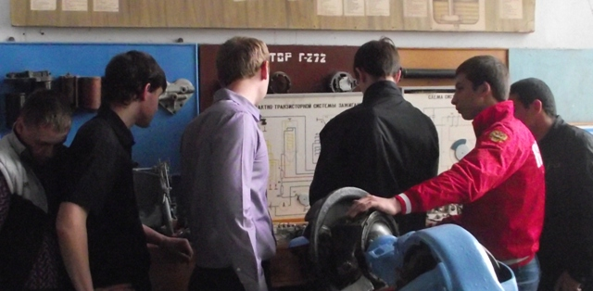
Гильзы из блока выпрессовывают специальным съемником. Если диаметр гильзы и поршня у дизелей с водяным охлаждением в пределах нормы, то рекомендуется удалить гильзы из блока и повернуть их на 90 вокруг оси, так как они более всего изнашиваются в плоскости качания шатуна.
Поршневые кольца заменяют, если зазор в замке кольца превышает данные таблицы 5, если их установить в неизношенную верхнюю часть гильзы.
Зазор между юбкой поршня Д-240 и цилиндром, мм:
Нормальный - 0,18...0,20
Допустимый - 0,26
Зазор в замке поршневых колец, мм:
Нормальный - 0,40...0,80
Допустимый - 4,0
Зазор по высоте канавок поршня Д-240, мм:
Компрессионых - 0,08…0,12
Маслосъемных - 0,05…0,09
Допустимый - 0,30
Перед сборкой поршневой Д-240 проверяют параметры поршневого пальца шатуна и состояние втулки его верхней головки. Втулку заменяют при увеличении ее отверстия под поршневой палец или прославлении посадки втулки в отверстии верхней головки шатуна.
Поршневой палец Д-240 и втулку верхней головки шатуна заменяют при зазоре между пальцем и втулкой более 0,06 мм или овальности и конусности поверхности пальца под втулку более 0,02 мм.
Для всех дизелей изгиб шатуна не должен превышать 0,08 мм, а скручивание — 0,12 мм.
При сборке шатуна вначале запрессовывают втулку в его верхнюю головку.
Чтобы улучшить чистоту поверхности, и окончательно подогнать отверстия под поршневой палец, отверстие обрабатывают регулируемой разверткой или раскаткой. Зазор между отверстием верхней головки шатуна и поршневым пальцем должен быть не более 0,03 мм.
Тонкостенные сменные вкладыши шатунных подшипников коленчатого вала изготавливают с высокой точностью.
Необходимый диаметральный зазор при неизменной постели подшипника обеспечивается соответствующими диаметрами шеек коленчатого вала, поэтому вкладыши при ремонте дизеля заменяют без каких-либо подгоночных операций, только попарно.
Не допускается заменять один вкладыш из пары, а также спиливать или пришабривать стыки вкладышей или крышек подшипников, устанавливать прокладки между вкладышами и постелью, между крышкой и шатуном.
При замене вкладышей их устанавливают того же размера, что и шейки коленчатого вала.
Перед сборкой поршневой Д-240, связанной с установкой новых деталей, их подбирают по размерным группам. Сортируют гильзы цилиндров на размерные группы по внутреннему диаметру, а поршни — по наружному диаметру юбки. Поршни и гильзы Д-240, устанавливаемые на дизель, должны быть одной размерной группы, как указано в таблице.
Обозначение размерных групп для гильз нанесено на нерабочем верхнем торце гильзы, для поршня — на его днище.
Перед установкой гильзы в блок осматривают состояние уплот-нительных колец и нижних посадочных мест под гильзу в блоке цилиндров. Как правило, резиновые уплотнения заменяют.

НОМИНАЛЬНЫЕ И РЕМОНТНЫЕ РАЗМЕРЫ ПОРШНЕВОЙ Д-240
Обозначение размеров, Диаметр гильзы цилиндра, мм, Диаметр юбки поршня в нижней части, мм
М 104,82.-104,84 105,00.-105,02
С 104,84.-104,86 105,02.-105,04
Б 106,86.-104,88 105,04.-105,06
При подборе поршней Д-240 обращают внимание на размерные группы поршневых пальцев, их внутреннюю поверхность и бобышку поршня, маркированную краской.
Поршни и поршневые пальцы подбирают одной размерной группы с одинаковой маркировкой. Поршневой палец запрессовывают в поршень после его предварительного нагрева в масле до температуры 70...80°С.
Разница в массе шатунов в сборе с поршнями для дизелей Д-240— 15 г.
Поршневые кольца на поршень Д-240 устанавливают в определенном порядке приспособлением, предохраняющим кольца от случайных поломок.
ОСНОВНЫЕ ПОКАЗАТЕЛИ ПОРШНЕВЫХ КОЛЕЦ ДИЗЕЛЯ Д-240

Дизель | Поршневое кольцо | Рабочий зазор, мм | Упругость, Н
Д-240 | Первое (верхнее) | 0,3.-0,6 | 60...82
 | Второе, третье | 0.3...0.6 | 68...78
Кольца, установленные в канавки поршня Д-240, должны свободно перемещаться при его поворачивании и утопать в канавках под действием собственной массы.
Замки первого и третьего поршневых колец располагают в канавках поршня под углом 180° относительно замков второго и четвертого маслосъемных колец. Затем поршень и кольца обильно смазывают дизельным маслом и, пользуясь конусной оправкой, устанавливают в гильзу цилиндра.
Поршень Д-240 не может выступать выше поверхности блока более чем на 0,5 мм.

4. Заключительный инструктаж
Мастер принимает выполнения упражнения у учащихся и в заключительном инструктаже характеризует работу учащегося, разбирает характерные ошибки, допущенные при выполнении задания, особенно подчеркивает нарушения правил ТБ.
Преподаватель коротко рассказывает о результатах работы каждого учащегося, показывает комплекты поршней с шатунами, которые собраны отлично и будут поставлены в блок при выполнении следующих заданий; коленчатый вал, уложенный в блок правильно (этот блок будут в дальнейшем собирать). Подчеркивает, что качество работы ремонтируемых машин зависит от добросовестного выполнения заданий каждым учащимся. Останавливается на ошибках и объявляет оценки за каждую работу.

КРИТЕРИИ ОЦЕНОК

Оценка | Выполнение технических требований | Самостоятельность в работе | Выполнение правил техники безопасности
«5» | Отличное качество выполнения всех приемов задания в соответствии с указаниями мастера. Действия учащегося спокойные, уверенные, точные, нет резких движений. | Твердо усваивает и свободно применяет полученные знания и умения по вождению, самостоятельно ориентируется в обстановке движения и быстро принимает правильные решения, регулярно проверяет показания приборов. | Строго соблюдает правила техники безопасности.
«4» | Технически правильно отрабатывает все приемы в соответствии с указаниями мастера, не допускает резких движений, допущенные ошибки не повторяет. | Достаточно прочно усваивает приемы по выполнению заданий, самостоятельно ориентируется в обстановке, принимает правильное решение под руководством мастера. | Строго соблюдает правила техники безопасности.
«3» | Упражнения отрабатывает удовлетворительно в пределах технических требований, повторяющиеся неточности исправляет при помощи мастера после  дополнительного инструктажа. | Недостаточно самостоятелен, слабо ориентируется в обстановке движения, правильные решения принимает с помощью мастера. | Соблюдает правила техники безопасности.
«2» | Нарушает основные технические требования в обработке упражнений, управляет трактором с ошибками, которые повторяет после дополнительного инструктажа, допускает резкие движения. | Слабо усваивает основные приемы управления трактором, не ориентируется в обстановке движения, не может принимать соответствующие решения, отвлекается и не следит за дорогой и контрольно-измерительными приборами. | Не совсем точно соблюдает правила техники безопасности.
«1» | Грубо нарушает технические требования в отработке упражнений, управляет трактором с ошибками, которые повторяет после дополнительного инструктажа. Допускает резкие движения, рывки. | Плохо усваивает основные приемы управления трактором, не ориентируется в обстановке движения, отвлекается при выполнении упражнения, не следит за показаниями контрольно-измерительных приборов. | Не выполняет установленные правила техники безопасности.

